VISDAG DE LINGE

Grand slam en dubbele cijfers

Zaterdag 6 september was het weer zover, de eerste visdag na de zomervakantie stond op het programma. Vorig jaar hebben we De Linge voor het eerst verkend met wisselend resultaat en deze zaterdag gingen we het weer proberen.

De Linge loopt van Gelderland naar Zuid-Holland en wij zouden ’s ochtends het water op gaan via de trailerhelling in Leerdam. Om iets over zevenen stond ondergetekende bij Louis voor de deur om hem te helpen zijn Portaboot op het dak van mijn auto te bevestigen.

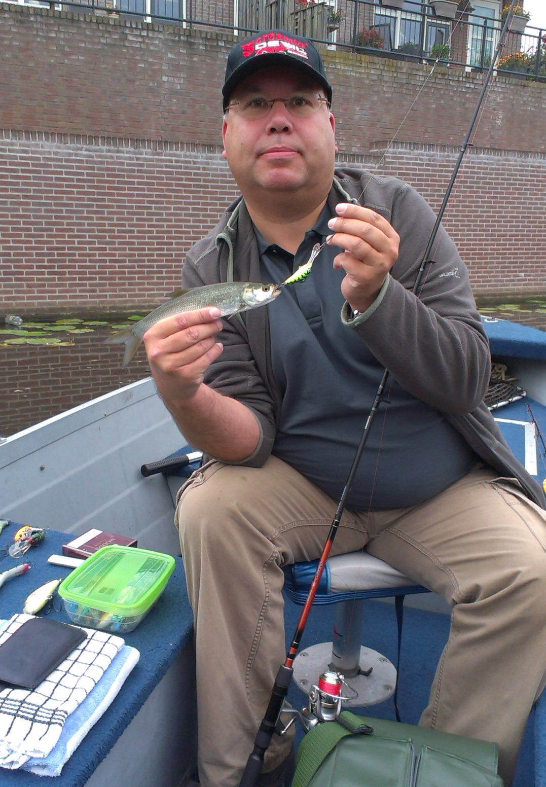
Nadat we alles hadden ingeladen reden we naar het BP tankstation in Nieuwegein waar we om 08.00 uur met de anderen hadden afgesproken. Na een kop koffie te hebben gedronken reden we in colonne naar de trailerhelling om de boten te water te laten.

Daar aangekomen lag de boot van Leen, met Peter als opstapper, al een half uur in het water en met resultaat!
Peter had nl. al een roofblei gevangen met zijn Salmo Hornet van 4 cm.
Hoewel deze vis gevangen is voordat iedereen er was, zullen we hem deze keer meetellen. Alleen voor deze keer, Peter!

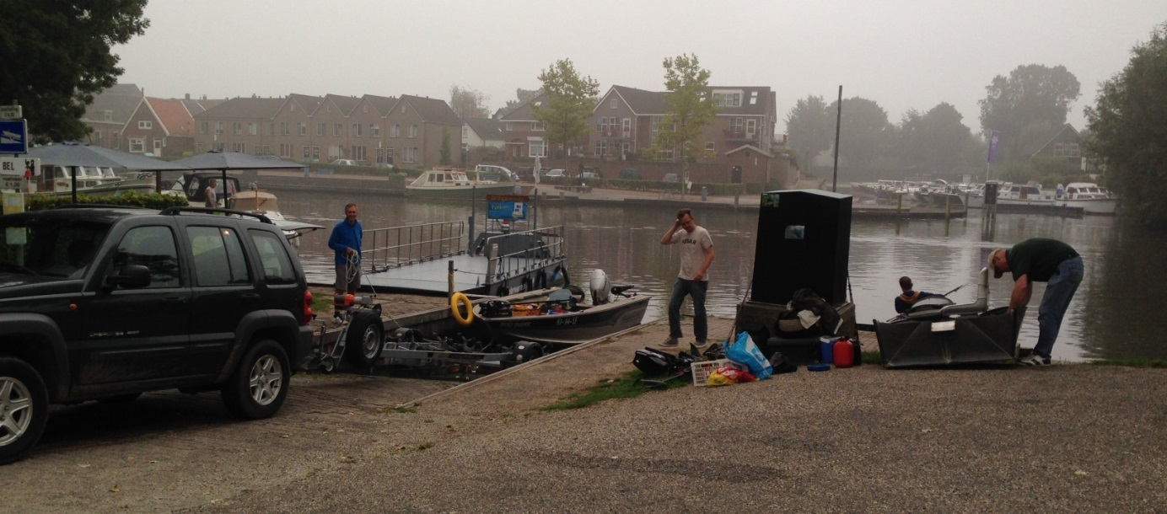

Nadat iedereen er was (in totaal 10 man) zijn de portaboten van Louis en Mark opgetuigd en zijn alle boten te water gelaten.

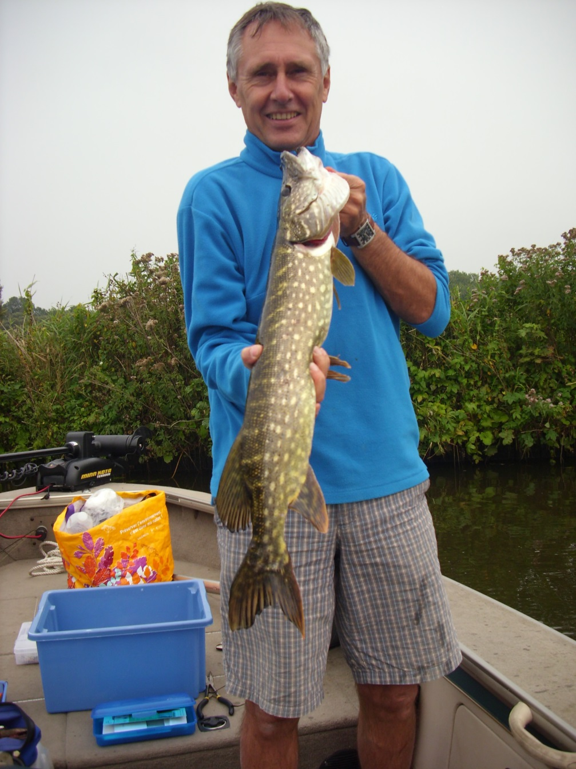
Ook mochten we een nieuw lid verwelkomen (Walter) en hij komt net als Jean-Pierre uit België.

Hij blijkt een aanwinst te zijn voor de Roofvisgroep, want met drie snoeken heeft hij zijn steentje bijgedragen aan deze visdag.

We hopen dan ook dat hij nog veel vaker mee gaat, ook al is het een eind rijden voor hem.

Het weer zat deze dag mee. Het is de hele dag droog gebleven en de zon had moeite om door de wolken heen te breken. Het is dan ook de hele dag bewolkt en in het begin een beetje mistig gebleven, terwijl de temperatuur goed genoeg was om in een t-shirt te zitten. Louis, bij wie ik in de boot zat, merkte nog op dat hij niet zulke goede ervaringen had om met mistig weer te gaan vissen. Gelukkig zou het deze dag anders lopen. Ik ga al jaren op vakantie naar Oostenrijk en dan ga ik altijd naar een hengelsportzaak, omdat zij daar een heel uitgebreid assortiment aan kunstaas hebben. Ik probeer altijd iets uit te zoeken wat ik nog niet gezien heb in Nederland om te kijken of het vangt. Zo ook deze keer en mijn oog viel op een klein plugje: de Halco Poltergeist van 5 cm.
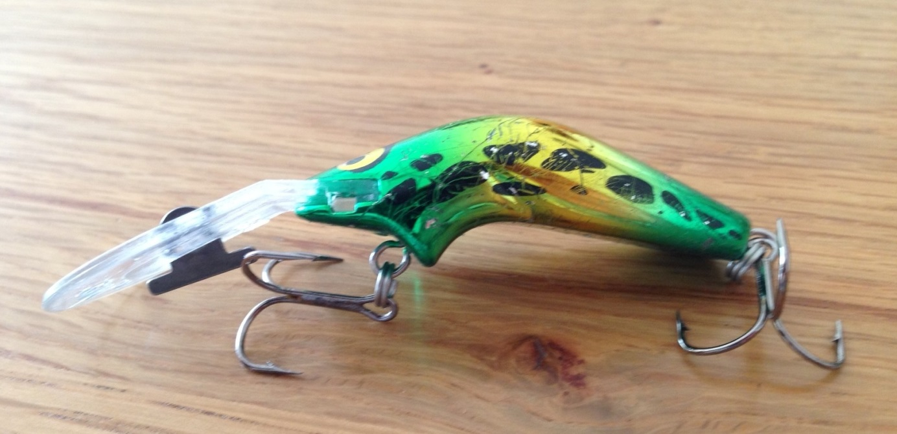
Het bleek een echte killer te zijn. Ik heb gedurende de dag met verschillende pluggen en shadjes gevist, maar alleen met dit plugje heb ik 7 snoeken en 2 baarzen gevangen .

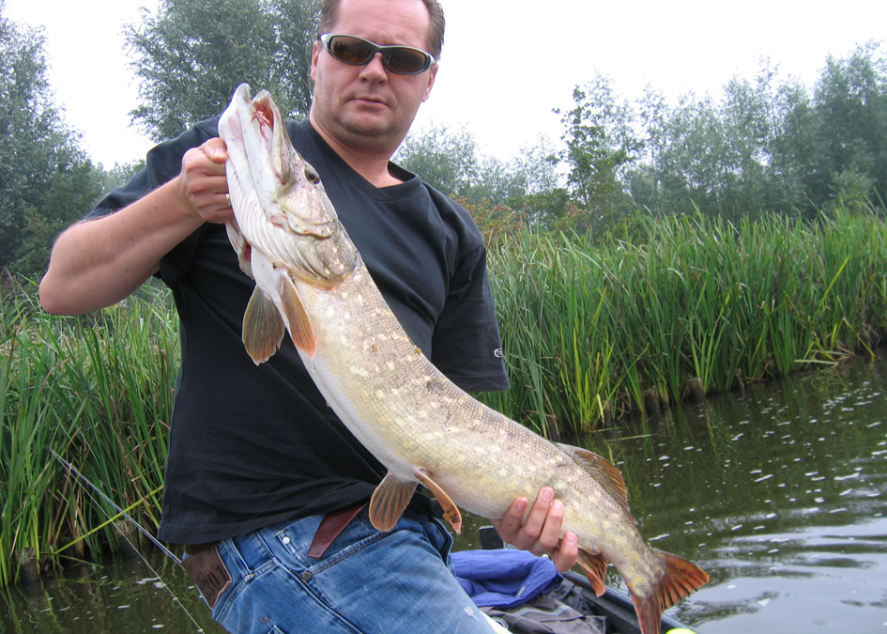
De andere snoek heb ik met een Screaming Triple Devil gevangen en dat bracht de teller op totaal 10 vissen. Dubbele cijfers dus!
De grootste snoek was 90 cm en het duurde een minuut of 6, 7 voordat ik deze aan boord had.
Tenslotte heeft het nog zeker 10 minuten geduurd voordat ze weer op krachten was en weg kon zwemmen.

Louis bleef niet achter en met zeven snoeken had ook hij een zeer geslaagde dag. Het merendeel heeft hij gevangen met een Follow Me, oftewel twee plugjes die aan elkaar vastzitten.
Het totaal van onze boot kwam daarmee op 17 en het was voor ons een zeer geslaagde visdag.

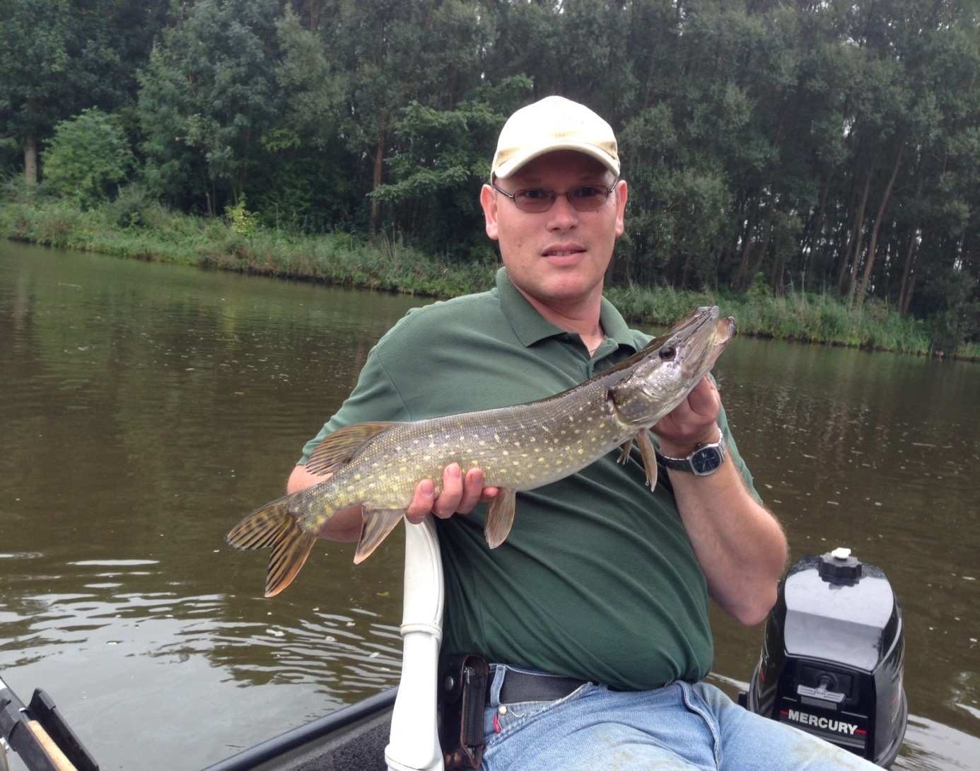

Na terugkomst werd de balans van de andere boten opgemaakt.
De boot van Leen en Peter bleek een heuse Grand Slam te hebben opgeleverd.

Roofblei aan een Salmo Hornet 4cm

Snoekbaars aan de bekende "Leen Toet" scheerkwast

Baars aan een Salmo Hornet 4cm

Snoek 60cm aan een Salmo Hornet 4cm
Snoek 78 cm aan de bekende "Leen Toet" scheerkwast
Snoek ca. 50cm aan de bekende "Leen Toet" scheerkwast
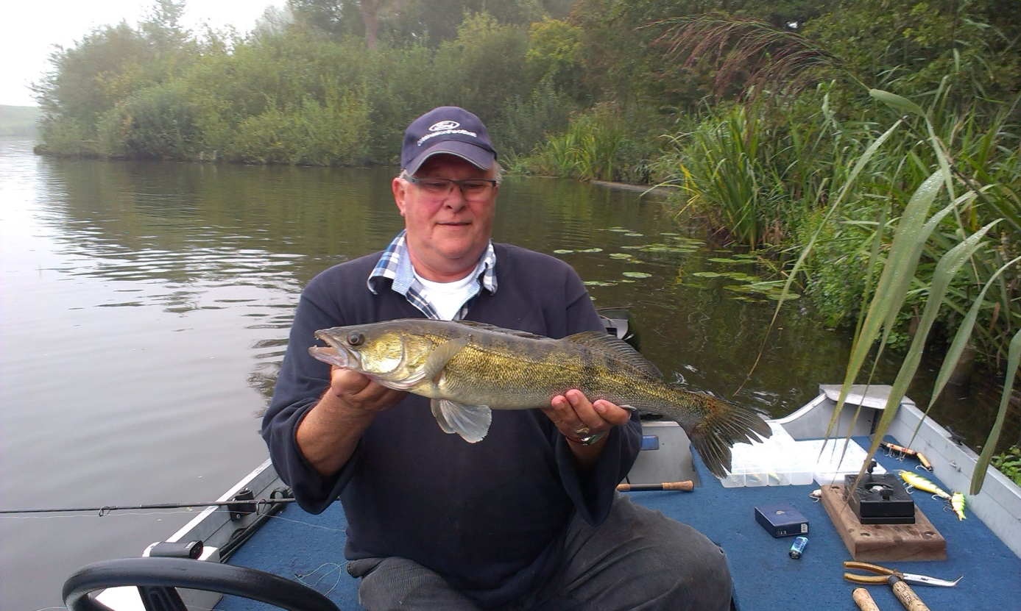

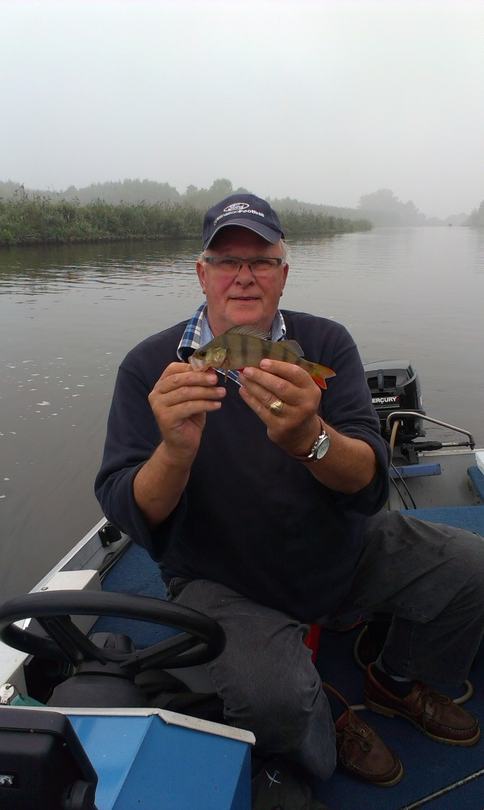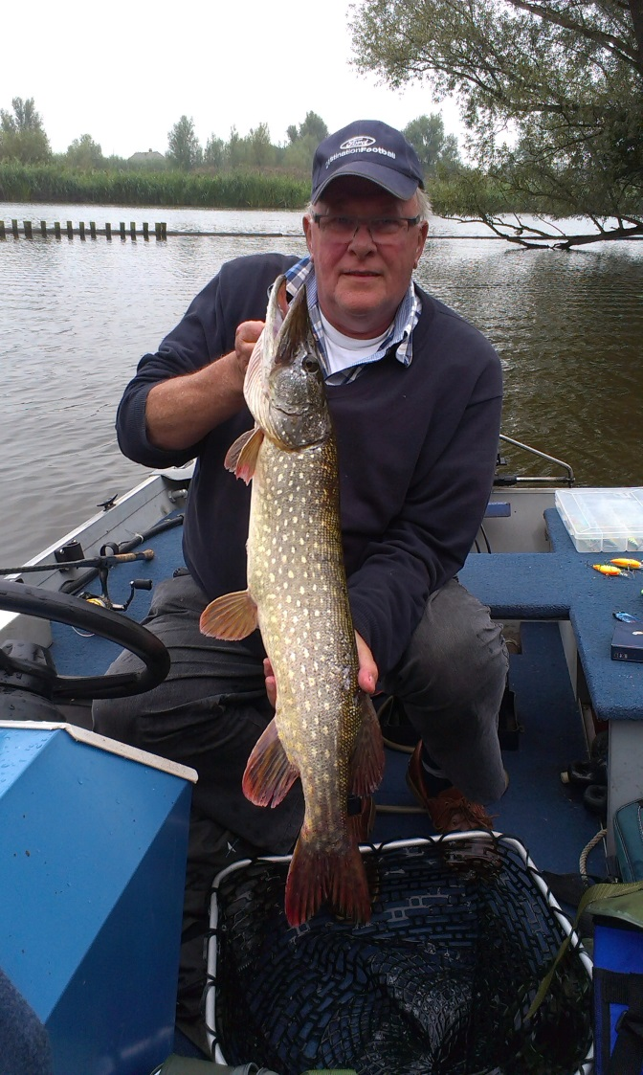

De boot van Jean-Pierre en Walter was goed voor in totaal vier snoeken en een snoekbaars. Walter had er, zoals al eerder gezegd drie en Jean-Pierre twee. Naast drie snoeken had Walter ook nog een aantal voerkorfjes aan zijn lijn van een aantal witvissers. Ja, dat krijg je als je het hele water wilt gebruiken.
Naast het vissen hebben zij ook gezellig zitten babbelen met een zogeheten “local”, waar zij aan zijn steigertje een broodje zaten te eten. Zij waren verwonderd over zijn suikerperen die op appels leken en volgens deze “local” werd er vroeger massaal vis gevangen op de Linge. Helaas is dat door de beroepsvisserij een stuk minder geworden. Tja, vroeger was het allemaal beter…

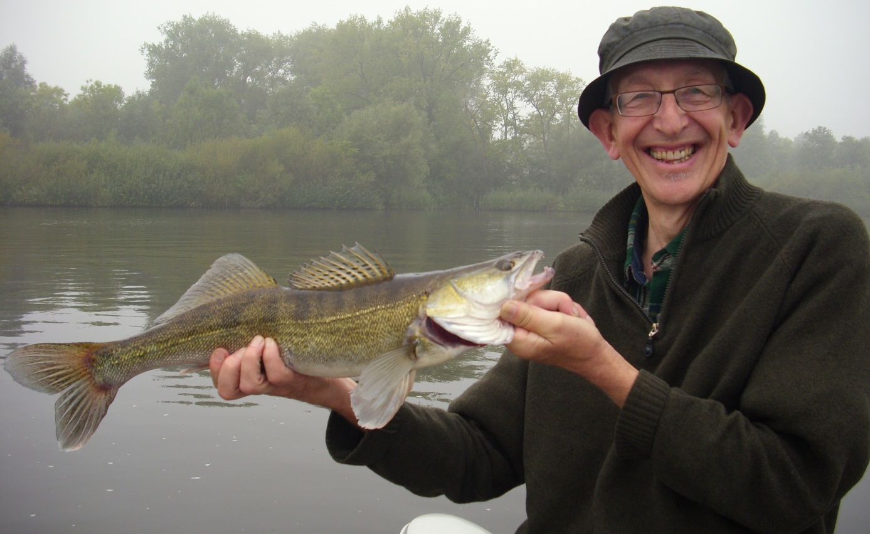

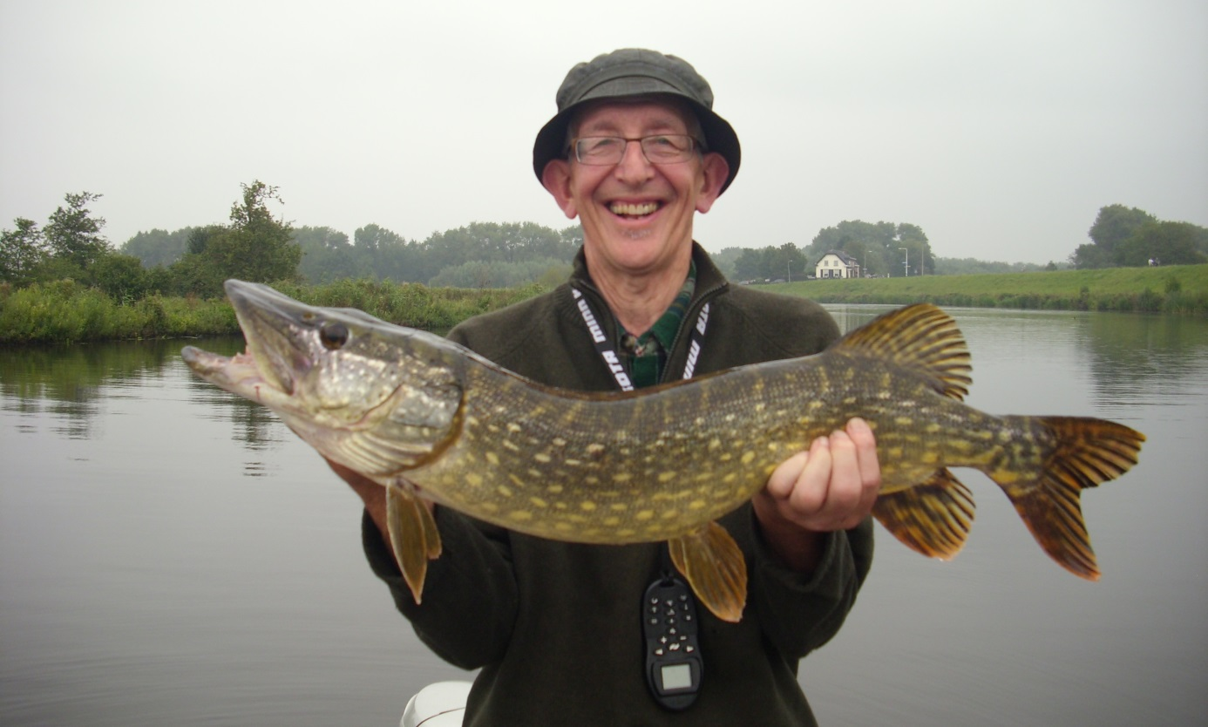
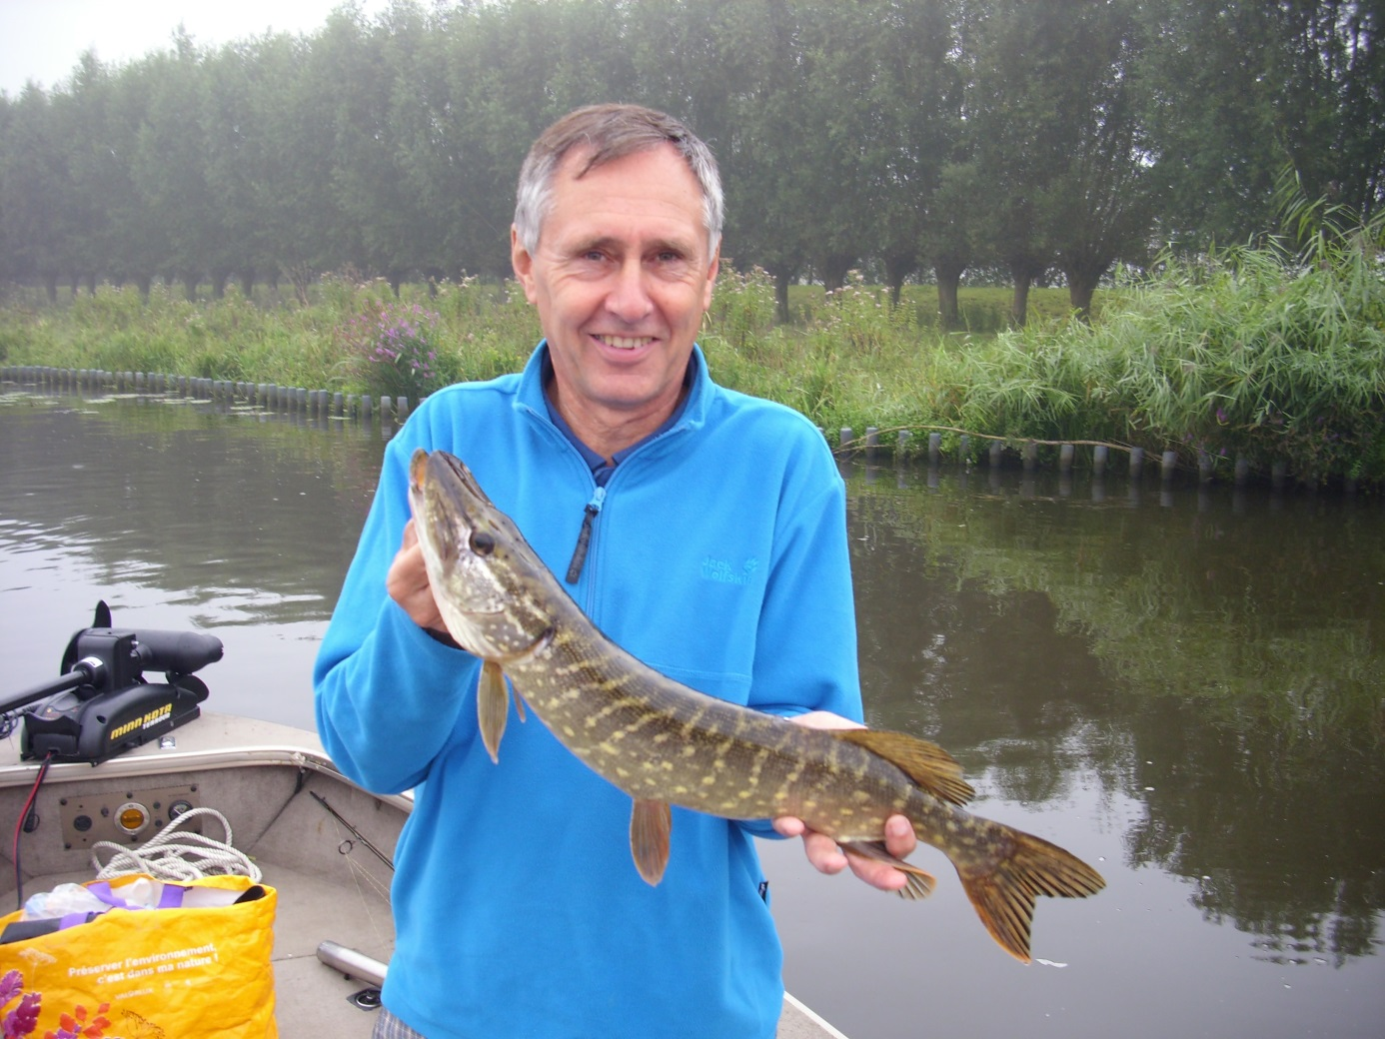

De boot van Nico en Mykel had gedurende de dag al wat gevangen, maar zij besloten na vijven nog even door te vissen en met succes. In de blessuretijd hebben zij nog een stuk of 7/8 snoeken en 10 baarzen gevangen. Ook dubbele cijfers dus!

De boot van Mark en Robbert-Jan heeft ook een aantal vissen opgeleverd, maar hoeveel precies is ondergetekende niet meer bekend.

Al met al was deze visdag zeer geslaagd en De Linge zal volgend jaar hoogstwaarschijnlijk ook weer op het programma staan.

Tot slot wil ik Walter nog bedanken voor het lekkere bakkie koffie na afloop op het geïmproviseerde terras van de trailerhelling. We moesten er even op wachten, omdat de beheerder in geen velden of wegen te bekennen was, maar het smaakte er niet minder om.

Tot de volgende visdag!

Marco de Vries

